ОВЕРЛОЧНАЯ МАШИНА
Mодель: 328

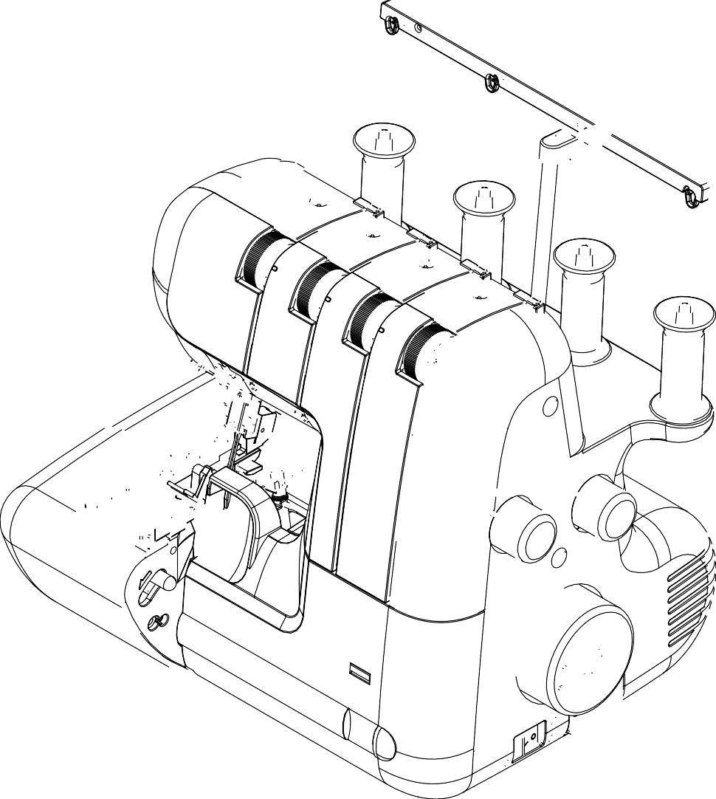
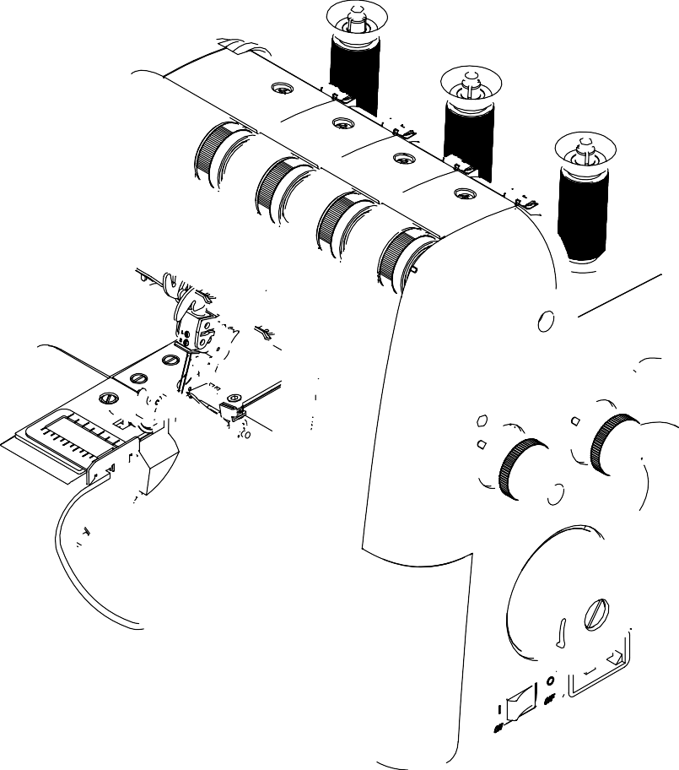

ИНСТРУКЦИЯ ПО ЭКСПЛУАТАЦИИ

ВАЖНЫЕ ИНСТРУКЦИИ ПО ТЕХНИКЕ БЕЗОПАСНОСТИ
При использовании электроприбора всегда следует соблюдать основные меры предосторожности. Прочтите все инструкции перед использованием этой швейной машины.
ОПАСНО-Для снижения риска поражения электрическим током:
1. Не допускайте использования в качестве игрушки. При использовании этой швейной машины детьми необходимо проявлять пристальное внимание.
2. Этим прибором могут пользоваться дети в возрасте от 8 лет и старше, а также лица с ограниченными физическими, сенсорными или умственными способностями, или с недостатком опыта и знаний, если они находятся под наблюдением или проинструктированы относительно безопасного использования прибора и понимают связанные с этим опасности. Дети не должны играть с прибором. Чистка и техническое обслуживание не должны производиться детьми без присмотра.
3. Используйте эту швейную машину только по назначению, как описано в данном руководстве. Используйте только дополнительное оборудование, рекомендованные производителем и приведенные в данном руководстве.
4. Никогда не используйте эту швейную машину, если у нее поврежден шнур или вилка, если она работает неправильно, если ее уронили, повредили или уронили в воду. Верните швейную машину ближайшему авторизованному дилеру или в сервисный центр для осмотра, ремонта, электрической или механической регулировки.
5. Никогда не используйте швейную машину с заблокированными воздушными отверстиями. Следите за тем, чтобы в вентиляционных отверстиях швейной машины и ножного регулятора не скапливались ворсинки, пыль или неплотно прилегающая ткань.
6. Никогда не роняйте и не вставляйте какие-либо предметы в какое-либо отверстие.
7. Не используйте на открытом воздухе.
8. Не работайте там, где используются аэрозольные средства или кислород.
9. Для отключения поверните выключатель в положение выкл. (” O”), затем выньте вилку из розетки.
10. Не вынимайте вилку из розетки, потянув за шнур. Чтобы вынуть вилку из розетки, беритесь за вилку, а не за шнур.
11. Держите пальцы подальше от всех движущихся частей. Особый внимание необходимо проявлять исправности иглы швейной машины.
12. Никогда не шейте с поврежденной игольчатой пластиной, так как это может привести к поломке иглы.
13. Не используйте изогнутые иглы.
14. Не тяните и не толкайте ткань во время шитья. Это может привести к отклонению иглы и ее поломке.
15. Выключайте швейную машину (”O”) при выполнении любых регулировок в области иглы, таких как продевание нитки в иглу, смена иглы, продевание нитки в шпульку или смена прижимной лапки и т.д.
16. Всегда отключайте швейную машину от электрической розетки при снятии кожухов, смазке или при выполнении любых других регулировок, указанных в руководстве по эксплуатации.
17. Обратите внимание на следующее, чтобы избежать травм:
-выключайте или отключайте прибор от сети, если оставляете его без присмотра;
-перед проведением технического обслуживания отключите прибор от сети.

Движущиеся части - Чтобы снизить риск получения травм, выключите устройство перед обслуживанием.
ОСТОРОЖНО–
Закройте крышку перед началом работы с машиной.
СОХРАНИТЕ ЭТУ ИНСТРУКЦИЮ
Это изделие предназначено только для домашнего использования.

Данное устройство соответствует Директиве по электромагнитной совместимости 2014/30/EU.
Пожалуйста, обратите внимание, что после утилизации данное изделие должно быть безопасно переработано в соответствии с соответствующим национальным законодательством, касающимся электрических/ электронных изделий. Если у вас есть сомнения, пожалуйста, свяжитесь с вашим розничным продавцом для получения рекомендаций.

СОДЕРЖАНИЕ

ЗНАКОМИМСЯ С МАШИНОЙ
Таблица обозначений 2
Дополнительное оборудование 3
Настройка машины 4
Подготовка к заправке нити 5-6
Лоток для ворса, датчик ширины резки 7
Обрезчик нити, замена лапки 7
Замена иглы, игольная нить и таблица тканей 8
- НАЧИНАЕМ ШИТЬ
Заправка нити 9-11
Важные подсказки 12
Обрезка игольной нити 12
Тестирование оверлочных стежков 13
Таблица настроек 14
Трехниточный оверлок с одной иглой 15
Переход на двухниточное использование 15
Узкая и свернутая подгибка, стежок пико 16
Регулировка натяжения нити 17
Регулировка длины стежка, регулировка ширины обрезки кромки, палец для стежка (B) 18
Дифференциал подачи 19-20
Регулятор прижимной лапки 20
Шитье сверхтяжелой ткани или нескольких слоев ткани 20
Основные техники шитья
Обтачивание наружных углов без обрезания нити 21
Обход изогнутых краев, удаление швов из сшитой ткани 21
Оверлок с «подкладом» 22
Декоративные эффекты 23
Применение дифференциала подачи 24
- ЗАБОТИМСЯ О МАШИНЕ
Замена подвижного ножа, отсоединение движущегося ножа 25
Чистка и смазка 26
- ВОЗМОЖНЫЕ ПРОБЛЕМЫ И СПОСОБЫ ИХ УСТРАНЕНИЯ 27
ТЕХНИЧЕСКИЕ ХАРАКТЕРИСТИКИ МАШИНЫ

МОДЕЛЬ | 328
Количество нитей | 2, 3 или 4
Ширина кромочного стежка  (макс). | 7mm(левая игла)
Тип иглы | HA×1SP, HA ×1(130/705H)
Длина стежка | 1-5mm
Рабочая скорость | До 1100 стежков в минуту
Габаритные размеры | 320 мм(Ш) ×280мм(Д)×320мм(В)
Масса | 9 кг

1

1. ЗНАКОМИМСЯ С МАШИНОЙ

ТАБЛИЦА ОБОЗНАЧЕНИЙ
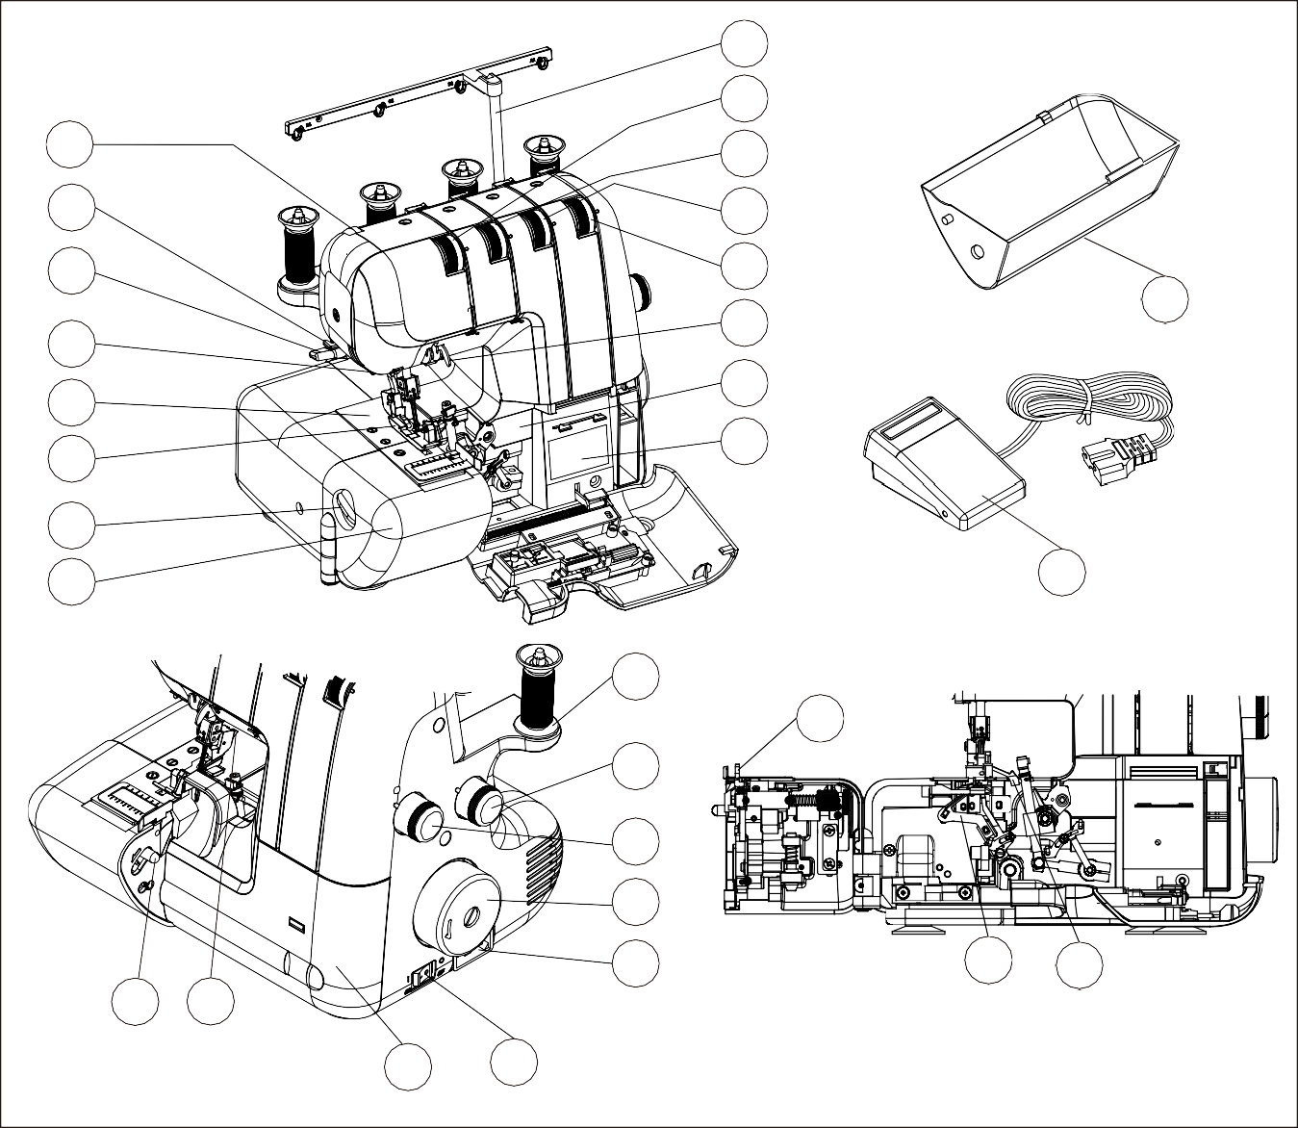
1
2
3

4
5
6
7
8
9
10
11
12
13
14
15
16
17
18
21
28
22

23
24
25
29
30
19 20
27
26

- Регулятор прижимной лапки
- Обрезчик нити
- Рычаг прижимной лапки
- ЖК подсветка
- Игольная пластина
- Шкала ширины обрезки кромки
- Рабочий стол
- Стержень нитенаправителя
- Контроль натяжения нити левой иглы
- Контроль натяжения нити правой иглы
- Контроль натяжения нити верхнего петлителя
- Контроль натяжения нити нижнего петлителя
- Инструкция двухниточного конвертора
- Схема заправки нити
- Лоток для ворса
- Ножная педаль
- Разблокирующий рычаг
- Рычаг отпускания ножки
- Шпульный диск
- Шкала контроля дифференциальной подачи
- Маховик
- Гнездо штекерного разъема
- Выключатель подсветки и питания
- Передняя крышка
- Подвижный нож
- Нижний петлитель
- Верхний петлитель

ДОПОЛНИТЕЛЬНОЕ ОБОРУДОВАНИЕ

Все перечисленные запчасти можно приобрести у ближайшего дилера.

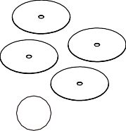
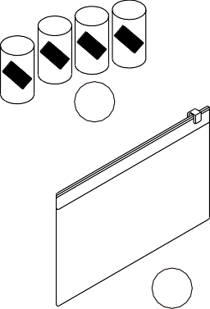
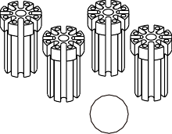
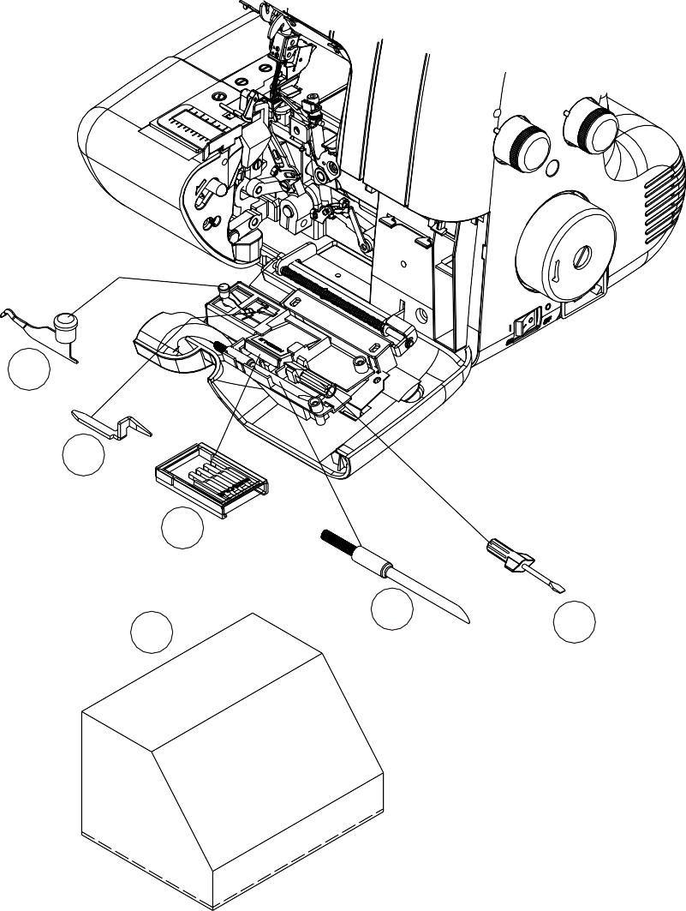
  - двухниточный переходник
1
2
3
6
4
5
7
8
9
10
11
12
13
14
  - Стержень стежка (B)
  - Набор игл (опция)
  - Щетка(опция)
  - Отвертка (маленькая)
  - Чехол для машины
  - Отвертка (большая)
  - Подвижный нож
  - Пинцет
  - Гаечный ключ
  - Катушки
  - Шпульный диск
  - Шпульный держатель
  - Ящик для принадлежностей

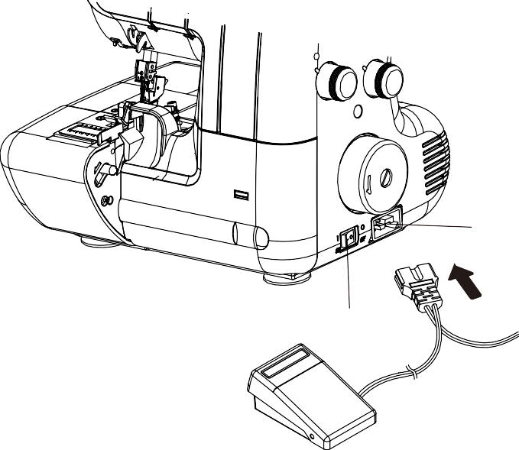
Настройка машины

Штекер

Включатель питания/подсветки
1. Сотрите излишки масла с игольчатой пластины и ложа.
2. НОЖНОЕ УПРАВЛЕНИЕ
- Вставьте штекер ножного управления в гнездо разъема и подключите штекер линии электропередачи к розетке источника питания.
- ВЫКЛЮЧАТЕЛЬ ПИТАНИЯ /ПОДСВЕТКИ Ваша машина не будет работать, если выключатель питания / подсветки не включен.
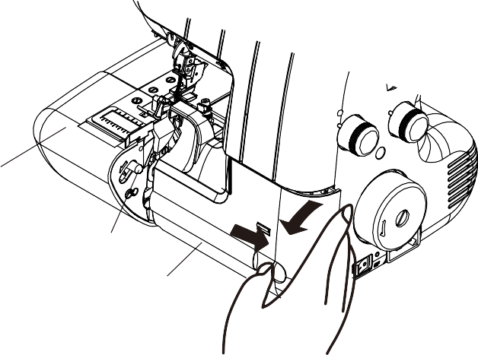
- При оставлении машины без присмотра или при обслуживании машины вынимайте вилку сетевого шнура из розетки.
4. ОТКРЫВАНИЕ ПЕРЕДНЕЙ КРЫШКИ
- Чтобы открыть переднюю крышку, потяните ее вправо и вниз на себя.
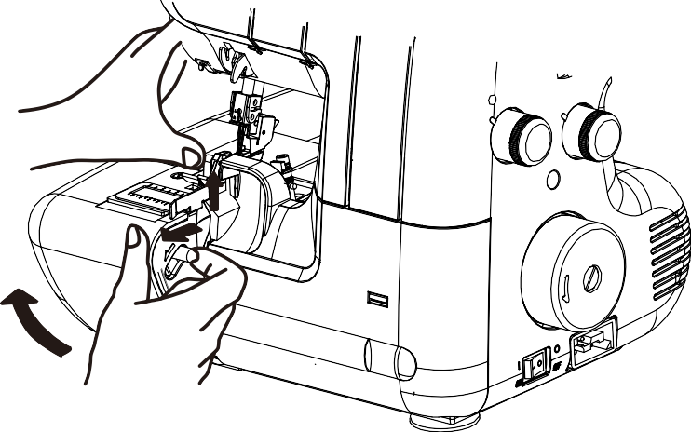
- 5. ОТКРЫВАНИЕ РАБОЧЕГО СТОЛА Чтобы открыть рабочий стол, правой рукой потяните на себя спусковой рычаг, а левой рукой поднимите переднюю часть прижимной лапки вверх.

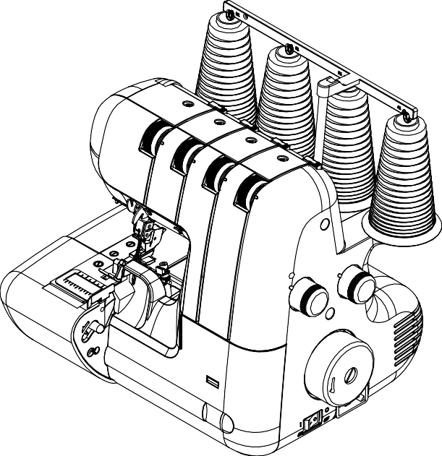
ПОДГОТОВКА К ЗАПРАВКЕ НИТИ

Стержень нитенаправителя

Нитенаправитель

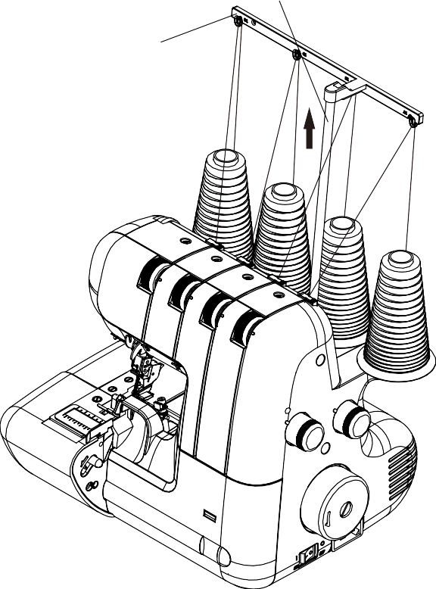
СТЕРЖЕНЬ НИТЕНАПРАВИТЕЛЯ

Подтяните стержень нитенаправителя до самой высокой точки, пока не услышите щелчок.
Наденьте катушки с нитью на штифты и протяните нить через направляющие на стержне сзади вперед.

Потянув стержень вниз, как показано на рисунке, нитенаправитель может удерживать катушки с нитью на подставке для катушек.

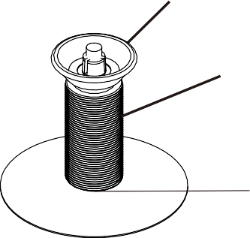
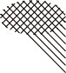
КОЛПАЧКИ ДЛЯ КАТУШЕК, ПРЕДНАЗНАЧЕННЫХ ДЛЯ МЕСТНОГО РЫНКА
Колпачок катушки

Катушка для местного рынка
Коническая катушка
Шпуледержатель
Шпульный диск
Нить идет сверху
Сеть
Сеть
Зажим
Шпуля
Шпуля

ШПУЛЬНЫЙ ДИСК И ШПУЛЕДЕРЖАТЕЛИ ДЛЯ КОНУСНЫХ КАТУШЕК

Для больших конусных катушек используйте резиновые шпуледержатели с широким концом наверху, а для маленьких катушек используйте те же резиновые шпуледержатели, но с узким концом наверху.

ШПУЛЬНЫЕ СЕТКИ

Полиэфирные или объемные нейлоновые нити ослабевают при разматывании. Чтобы обеспечить равномерную подачу таких нитей, используйте сетчатую втулку поверх катушки.

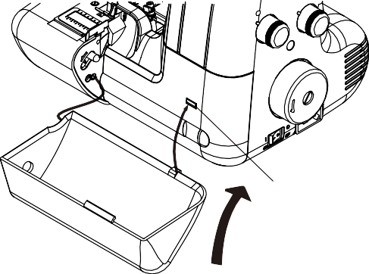
ЛОТОК ДЛЯ ВОРСА

D

Если лоток для ворса расположен в этом положении, он соберет все ваши отходы.
После завершения работы извлеките лоток для ворса.

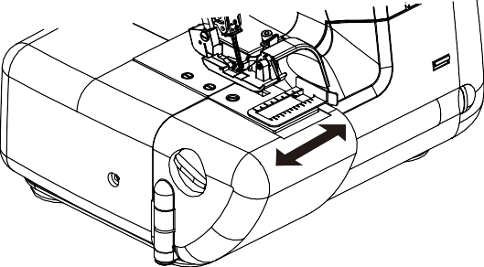
ШКАЛА ШИРИНЫ РЕЗАНИЯ

При использовании шкалы ширины раскроя ткань обрезается и сшивается на одинаковом расстоянии от края в пределах расстояния от регулируемой ширины.

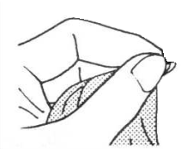
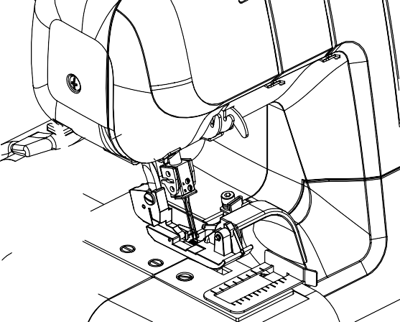
ОБРЕЗЧИК НИТИ

Обрезчик нити встроен в лицевую крышку. Вытяните материал назад и отрежьте лишнюю нить с помощью обрезного устройства, расположенного в нижней части лицевой крышки, как показано на рисунке.

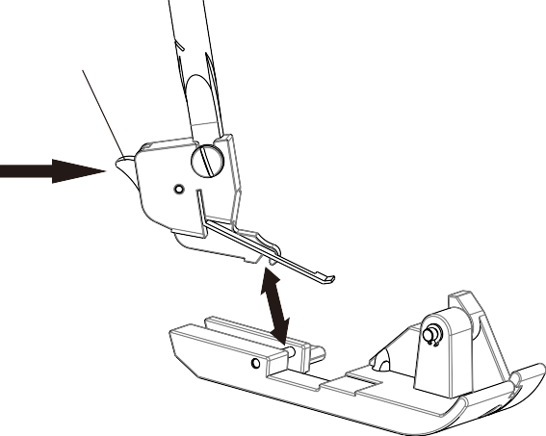
ЗАМЕНА ЛАПКИ

Рычаг разблокиро-
вания лапки

Убедитесь, что игла находится в верхнем положении. Поднимите рычаг прижимной лапки.
1. Нажмите на рычаг фиксации ножки, чтобы снять ножку.
2. Поместите нужную лапку на игольчатую пластину, выровняв отверстия для игл.
3. Опустите рычаг прижимной лапки и нажмите на рычаг освобождения лапки так, чтобы держатель лапки защелкнулся на лапке.

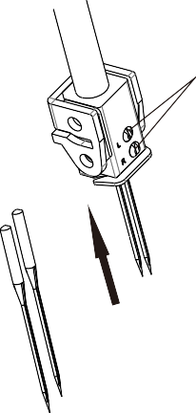
ЗАМЕНА ИГЛЫ

Винт зажима иглы

Плоской стороной от себя

Поднимите иглодержатель до самой высокой точки, повернув маховик на себя, но оставьте прижимную лапку опущенной. Ослабьте винт зажима иглы, чтобы извлечь иглу, и вставьте новую иглу плоской стороной от себя в иглодержатель до упора и затяните винт.

ТАБЛИЦА СОВМЕСТИМОСТИ ИГЛ, НИТИ И ТКАНИ

Используйте иглы HA ×1 SP, HA ×1 (130/705H).

ТКАНЬ |  | НИТЬ | ИГЛА
ХЛОПОК, ЛЕН | Легкий вес: Органза, Газовая ткань, Клетка | Хлопок No.100
 | Тяжелый вес: Оксфорд, Деним, Хлопчатобумажный Габардин | Полиэстер No.60-50 Хлопок No.60
 | Легкий вес: Тропикана, Шерсть, Поплин | Полиэстер No.80 Хлопок No.60
ШЕРСТЬ | Саржа, Габардин, Фланель | Полиэстер No.80-60 Хлопок No.60 | 90(14)  общего назначения
 | Тяжелый вес: Велюр, Верблюжья шерсть, Каракуль | Полиэстер No.60-50 Хлопок No.60
СИНТЕТИКА | Легкий вес: Крепжоржет, Вуаль, Атлас | Polyester No.100-80 Cotton No.120-80 | 75(11)  для легких тканей
 | Heavy weight: Taffeta, Twills, Denim | Полиэстер No.60 C Хлопок No.60
 | Трико | Полиэстер No.80-60 C Хлопок No.80-60
ТРИКОТАЖ | Джерси | Полиэстер No.60-50 C Хлопок No.60
 | Шерсть | Полиэстер No.60-50 B Объемный Нейлон

- Синтетические нити рекомендуются для обычного оверлочного шитья. Полиэфирная нить, например, очень подходит для различных типов тканей.
ПРИМЕЧАНИЕ: Имейте в виду, что для нижнего и верхнего петлителей потребуется примерно в два раза больше ниток, чем для игл. Поэтому при покупке ниток для шитья, особенно если они необычного цвета, вы должны приобрести достаточное количество для ваших нужд.

2. НАЧИНАЕМ ШИТЬ
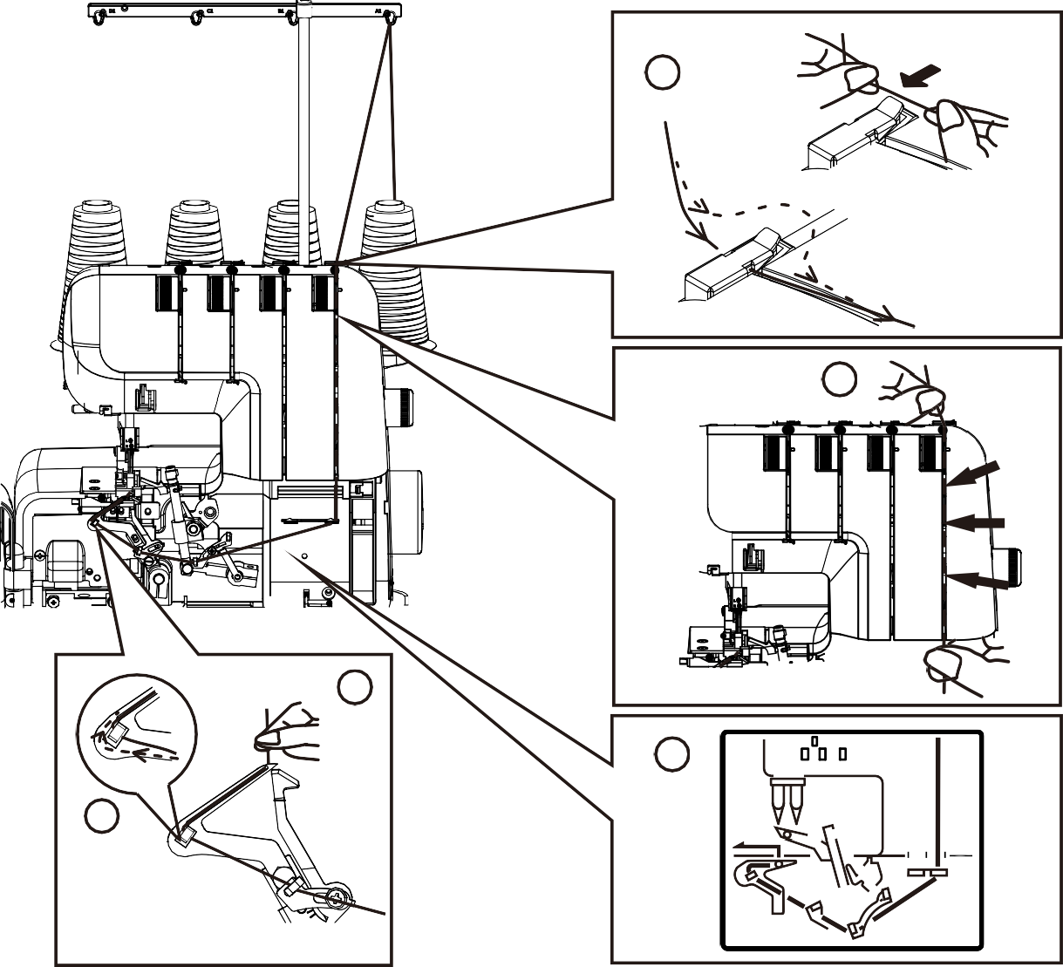

1

2

4

3
A

ЗАПРАВКА НИТИ В МАШИНУ

Неправильная заправка нити может привести к пропуску стежков, обрыву нитей или другим проблемам.
Попробуйте освоить правильную заправку нити, прежде чем переходить к тестовому шитью.
Продевание нитки должно выполняться в последовательности нижний петлитель – верхний петлитель - игла.
Откройте переднюю крышку и рабочий стол, поднимите иглу до самой высокой точки, повернув маховик на себя, и поднимите прижимную лапку.
Перед повторной продевкой нижнего петлителя сначала выньте нить из игольного ушка, затем снова проденьте нижнюю петлитель. Это предотвратит спутывание.

ЗАПРАВКА НИТИ В НИЖНИЙ ПЕТЛИТЕЛЬ
- Пропустите нить через нитенаправитель, как показано на рисунке.
- Протяните нижнюю нить через натяжной паз. Держа нить левой рукой, сильно потяните вниз правой рукой.
- Протяните нить через нитенаправитель, как показано на рисунке.
- Пропустите нить через нижнюю петлю и зацепите ее вокруг детали А, как указано стрелкой. Оставьте около 4 дюймов (10 см) дополнительной нити.

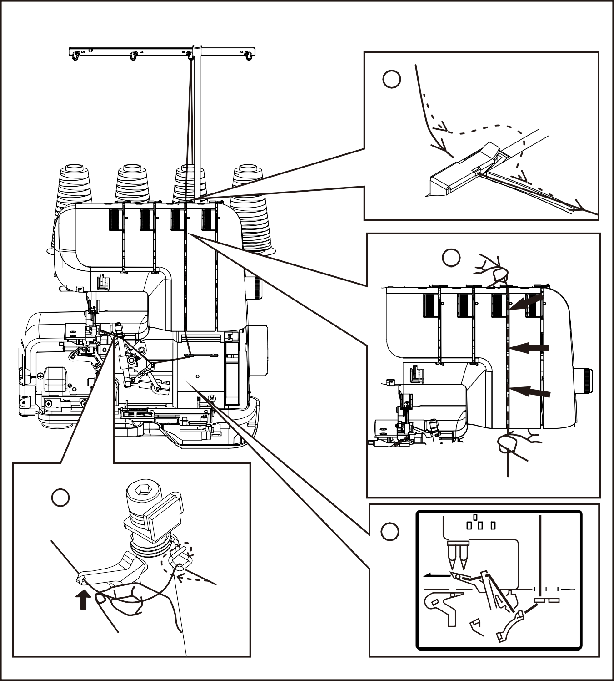
1

2

4
3

ЗАПРАВКА НИТИ В ВЕРХНИЙ ПЕТЛИТЕЛЬ

- Пропустите нить через нитенаправитель, как показано на рисунке.
- Протяните верхнюю нить через прорезь, удерживая нить левой рукой.
- Протяните нить через нитенаправитель, как показано на рисунке.
- Пропустите нить через проволочный нитевдеватель и петлитель, оставив лишнюю длину около 4 дюймов (10 см).

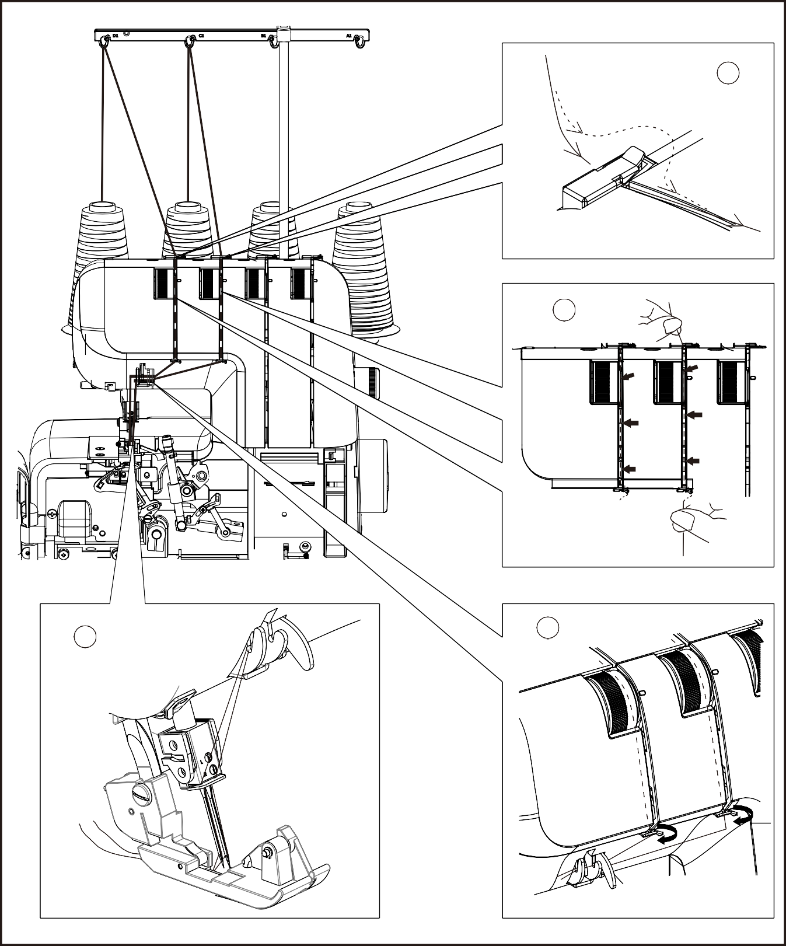
1

2

4 3

ЗАПРАВКА НИТИ В ИГЛУ

- Пропустите нить через нитенаправитель, как показано на рисунке.
- Протяните игольную нить через левую прорезь для натяжения. Держа нить левой рукой, сильно потяните вниз правой рукой.
- Протяните нить через нитенаправитель, как показано на рисунке.
- Проденьте нить спереди назад через игольное ушко и потяните нить назад, проходя вдоль правой стороны прижимной лапки, оставляя дополнительную длину около 4 дюймов (10 см).

ПОЛЕЗНЫЕ СОВЕТЫ

1 2 3

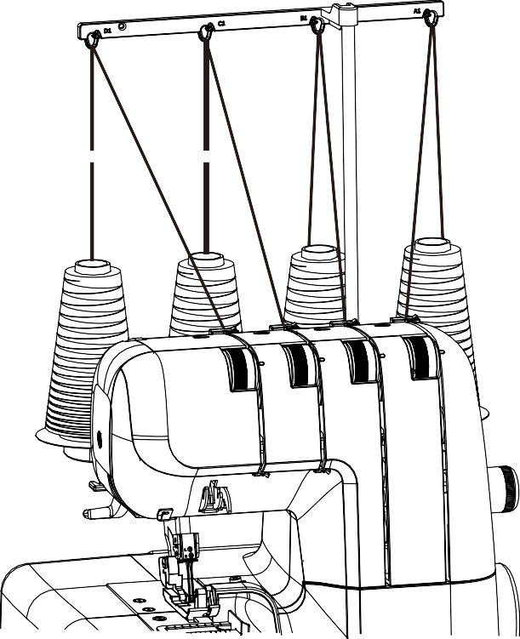
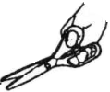
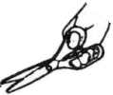
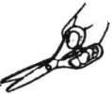
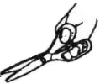
ЗАМЕНА КАТУШЕК С НИТЬЮ

При замене катушек с нитью для быстрой замены могут быть полезны следующие действия.
1. Обрежьте существующие нити рядом с катушками. Завяжите обрезанные концы с нитью из новых катушек, как показано на рисунке (морской узел).
2. Поднимите прижимную лапку.
3. Опустите иглодержатель в самое нижнее положение, повернув маховик от себя. Осторожно потяните за имеющиеся нити до тех пор, пока соединительные узлы не пройдут через игольное ушко и петлевые проушины.

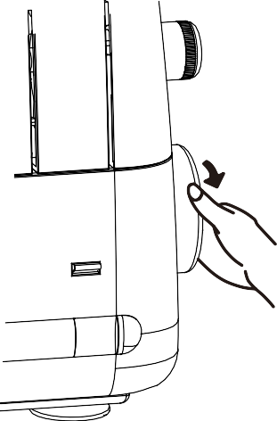
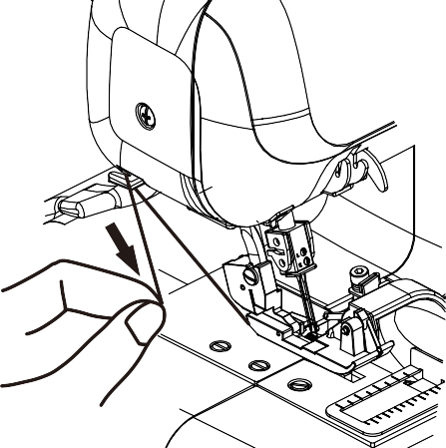
ОБРЕЗКА ИГОЛЬНОЙ НИТИ

Неровно обрезанная нить может затруднить продевание нитки в иглу.
Протяните нить, проходящую под обрезчиком нити, и поверните маховик на себя, чтобы получить четкий отрезанный конец, как показано на рисунке.

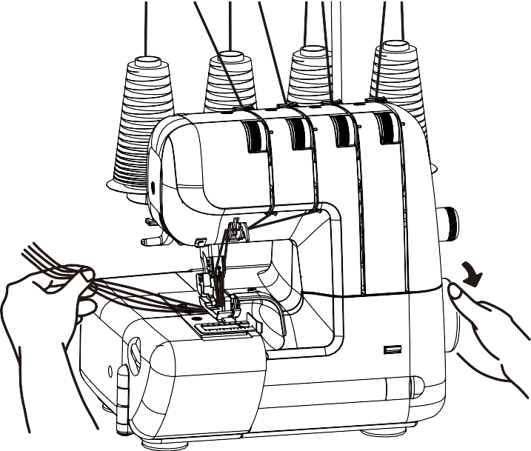
Тестирование оверлочных стежков

Fig.1

После завершения продевания нитей используйте лоскут ткани, который вы планируете сшить, и протестируйте, чтобы сшить в следующем порядке.
- Осторожно потянув все нити влево, опустите прижимную лапку. Поверните маховик на себя несколько раз, чтобы убедиться, правильно ли сформированы замковые швы.

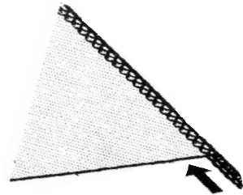
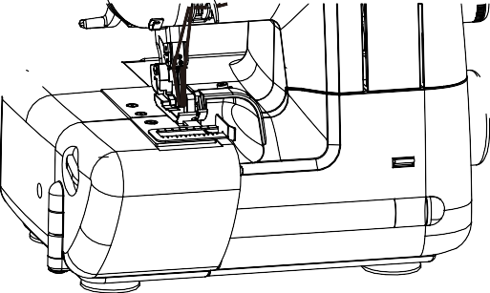
- Запустите машину на низкой скорости и подайте тестовую ткань под прижимную лапку, слегка подтолкнув ее вперед. (Это можно сделать прижимной лапкой вниз на большинстве тканей, за исключением объемных материалов.) Аккуратно направляйте ткань, пока машина автоматически подает материал.

Fig.2

Fig.3

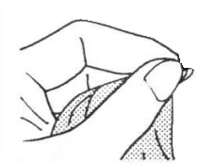
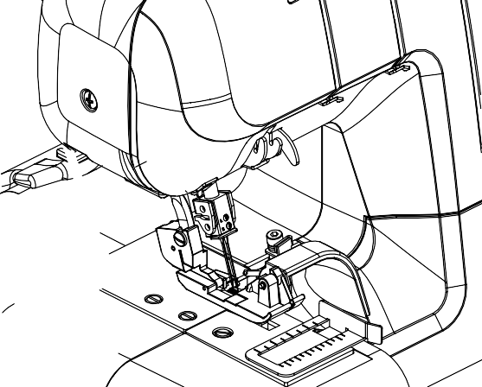
- Проверьте натяжение нити путем пробного шитья на запасной ткани. (См. стр. 17.)

- В конце куска ткани продолжайте работать на машине на низкой скорости, осторожно оттягивая ткань назад, пока не будет выполнено около 5-6 см дополнительных фиксирующих стежков без ткани.

- Отрежьте нить обрезчиком в лицевой крышке или ножницами.

УСТАНОВОЧНАЯ ТАБЛИЦА
1
Количество нитей |  | 4 | 3 |  |  |  |  |  |  |  | 3 |  |  |  |  | 2
Ручка ширины обрезки кромки |  | -6- | 6 |  | 4- | -5- | 4 | 4-6 |  | 6 |  |  | -6- |  |  |  | 4-6
Используемая игла |  | Пр.&Лев. | Левая | Правая | Левая | Правая | Правая |  |  | Пр.&Лев. |  |  | Левая |  |  |  | Правая
Стежковый палец |  | о | о | о | о | о |  |  |  | о |  | о |  | о
Двухнитиевый переходник |  |  |  |  |  |  |  |  |  | о |  | о |  | о |  |  | о
 | Нить левой иглы | -4- | -4- |  | О- |  |  |  |  | -4- |  | О- |  | -4-
Регулиl Нить правой иглы |  | -4- |  | -4- |  | О- | -4- | -4- | -4- | -4- |  |  |  | -5
ровка  натяжения | Нить верхнего петлителя | -4- | -4- | -4- | -4 | -4 | -4- | -4- | -4-
 | Нить нижнего петлителя | -4- | -4- | -4- | 7- | 7- | О- | -4- | -4- | О- |  | -4- |  | О- |  |  | 1-
Контроль длины стежка |  | 2.5-3.5 | 2.5-3.5 |  | 3-5 |  | 2-2.5 | *-R- | *-Р- | 2.5-3.5 |  | 2.5-3.5 |  | 2-3.5 |  |  | 1-2
NO. для ссылки |  | 1 | 2 | 3 | 4 | 5 | 6 | 7 | 8 | 9 |  | 10 | 11 |  |  |  | 12
 |  |  |  |  | Плоский шов |  | Узкая подгибка | Скрученная подгибка | Стежок пико | Супер стретч |  |  |  |  |  |  | Скрученная подгибка
Reference page |  | 17 |  |  | 23 |  | 16 |  |  | 15 |  | 15,17 |  |  |  |  | 15,16 ,231

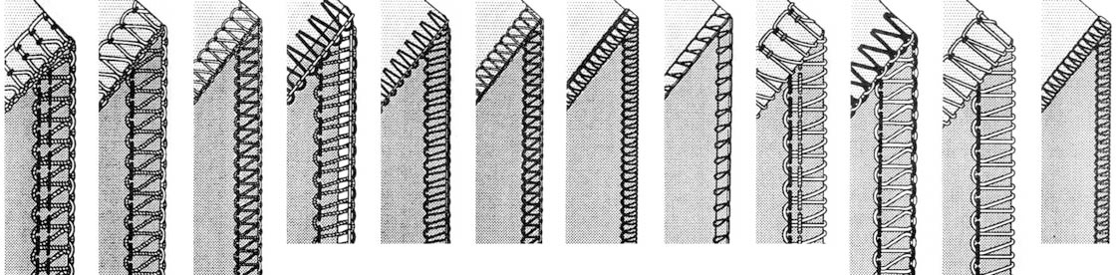

  - Если регулятор длины стежка вашей машины не имеет R ог Р, пожалуйста, установите регулятор натяжения нижней петлевой нити на 7-9, а шкалу длины стежка на 1-2 (для рулонной кромки) ог 3-4 (для строчки пико). Примечание: Приведенные выше настройки шкалы натяжения и ширины резания по кромке предназначены для общего ознакомления. Небольшая тонкая настройка во многих случаях улучшит качество сшивания. Следующие советы помогут вам. 1. Поверните диск регулировки ширины резки кромки (см. стр. 18).
14

  - Отрегулируйте натяжение иглы, когда вы шьете тонкий или толстый материал.
  - Уменьшите натяжение при использовании толстой нити.
  - Неправильная настройка натяжения приводит к пропуску стежка. Отрегулируйте настройку натяжения.
  - Настройка натяжения будет иметь проблемы при неправильной настройке иглы.
  - Попробуйте выполнить пробное шитье с помощью куска ткани, который вы собираетесь использовать, и найдите наилучшие параметры.

ТРЕХНИТИЕВЫЙ ОВЕРЛОК С ОДНОЙ ИГЛОЙ

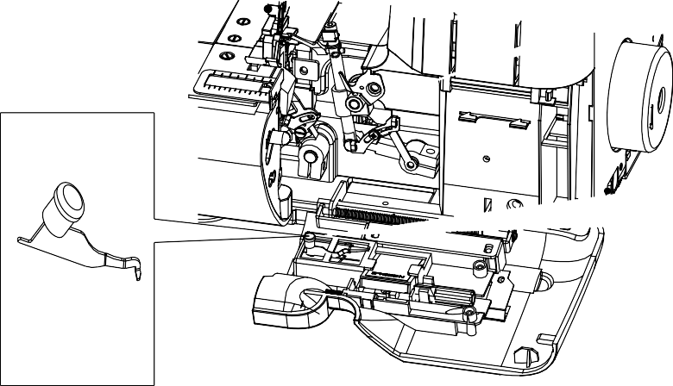
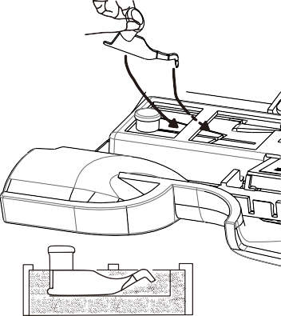
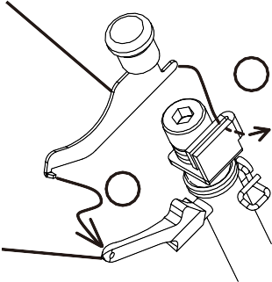
При продевании нитки в ЛЕВУЮ иглу получится только ширина 7 мм, а при продевании нитки в ПРАВУЮ иглу получится только ширина 3,8 мм.
2
1
2
1
Fig.1
Fig.4

Двухнитиевый переходник  2  Верхний ослабитель |  | 1  Fig.3  Fig.2

ПЕРЕХОД НА ДВУХНИТИЕВОК ИСПОЛЬЗОВАНИЕ
Чтобы перейти на использование двух ниток, сначала откройте переднюю крышку и рабочий стол и поднимите иглу до самой высокой точки, повернув маховик к себе. Извлеките правую иглу и используйте левую иглу.
Пожалуйста, держите неиспользованную иглу на подушечке для иглы. Извлеките переходник, как показано на рис.1.
Прикрепите двухниточный переходник к верхнему петлителю, как показано на рис. 2, рис.3. Если переходник не используется, вставьте его глубоко и держите, как показано на рис.4.

УЗКИЙ И ЗАКАТАННЫЙ, СТЕЖОК ПИКО (ЗУБЧАТЫЙ)
Узкий и закатанный край идеально подходит для использования на тонких материалах, таких как крепжоржет, крепдешин, шелк и т.д.
Кроме того, стежок пико может быть выполнен, особенно при шитье на тонких материалах, похожих на шарф.
Учитывая природу этих зубцов, они непригодны для использования на "твердых" или "тяжелых" материалах.
1. Поднимите прижимную лапку.
2. Откройте переднюю крышку и рабочий стол.
3. Снимите стежковый палец с игольной пластины с помощью отвертки и храните его в передней крышке, как показано на рисунке, или в сумке для принадлежностей.
4. Установите устройство в соответствии со стр. 14.
ПРИМЕЧАНИЕ:
1. Пожалуйста, используйте следующую рекомендуемую нить для создания идеальных швов.
2. После завершения установите стежковый палец на место. Пожалуйста, убедитесь, что он вставлен глубоко, как показано на рис. 1.
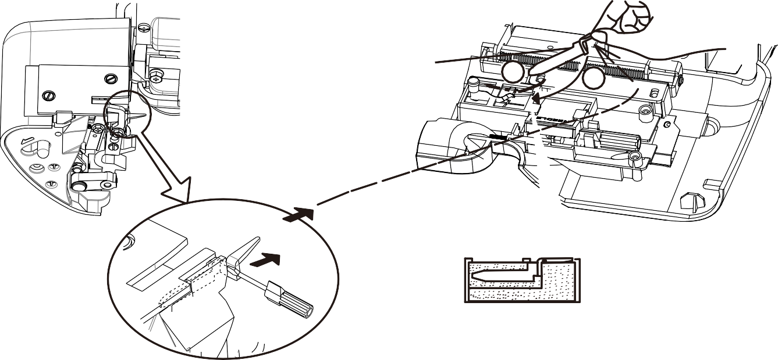
Стежковый палец(A)
1
2
Перекрестная зона
Fig.1

РЕКОМЕНДУЕМАЯ НИТЬ

 | Узкая оверлочная кромка | Скрученная кромка
 | С тремя нитями | С тремя нитями |  | С двумя нитями
Игольная нить | Полиэстер,нейлон,шелк No.50-100 | Нейлон No.100
Верхний петлитель | Полиэстер,нейлон,шелк No.50-100  Объемный нейлон (менее растягивающийся)
Нижний петлитель |  | Объемный нейлон (менее растягивающийся)
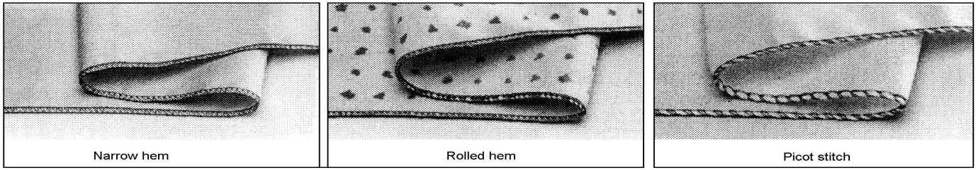

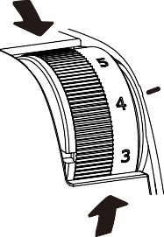
РЕГУЛИРОВКА НАТЯЖЕНИЯ НИТИ

Увеличить
натяжение

Уменьшить
натяжение

Поворот шкалы натяжения на большее число обеспечивает более плотное натяжение нити. Поворот регулятора натяжения на меньшее число приводит к ослаблению натяжения нити. Чем больше число, тем сильнее натяжение.
Проверьте натяжение каждой нити на клочке ткани, который вы планируете использовать.

ДВУХНИТОЧНОЕ ИСПОЛЬЗОВАНИЕ
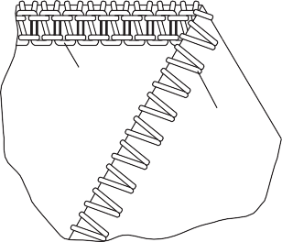
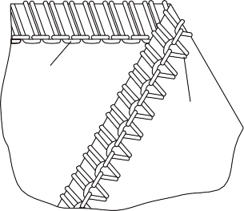
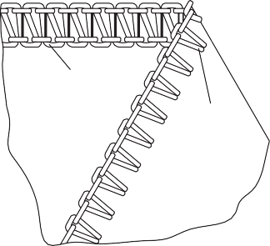
Игольная нить, протянутая на верх pulled to top side
Fig.3
Нить нижнего
петлителя
Игольная
нить
Верх Изнанка
Увеличить натяжение
Нить нижнего петлителя,
протянутая на изнанку
Fig.2
Нить нижнего
петлителя
Верх
Игольная нить
Изнанка
Уменьшить натяжение

Только правая
Fig.1
Нить нижнего
петлителя Игольная
Верх нить
Изнанка

ЧЕТЫРЕХНИТОЧНОЕ ИСПОЛЬЗОВАНИЕ
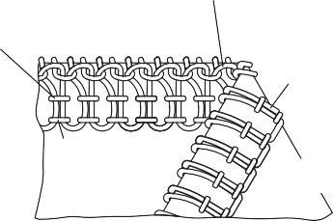
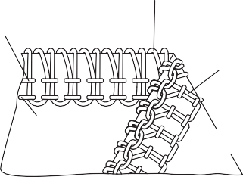
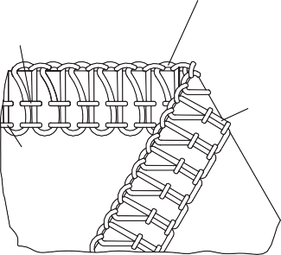
LНить нижнего петлителя, протянутая на верх
Fig.3
Нить верхнего петлителя
Нить правой иглы
Нить нижнего петлителя
Нить левой иглы
Верх
Изнанка
Увеличьте натяжение нити нижнего петлителя и/или уменьшите натяжение верхнего петлителя
Нить верхнего петлителя, протянутая на верх
Нить верхнего петлителя Нить правой иглы
Fig.2
Нить нижнего
петлителя
oad
Нить левой иглы
Верх
Изнанка
Увеличьте натяжение нити верхнего петлителя и/или уменьшите натяжение нижнего петлителя
Только правая
Fig.1
Нить верхнего петлителя
Нить правой иглы
Нить нижнего
петлителя
Нить левой иглы
Верх
Изнанка
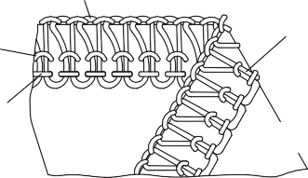
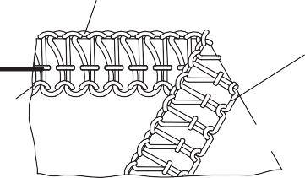
Нить правой иглы ослаблена и видна с изнанки ткани.
Fig.5
Нить верхнего петлителя
Нить правой
иглы
Нить нижнего
петлителя

Нить левой иглы
Верх
Изнанка
Увеличьте натяжение нити правой иглы.
Нить левой иглы ослаблена и видна с изнанки ткани.
Нить верхнего петлителя
Нить правой иглы
Fig.4
Нить нижнего
петлителя

Нить левой иглы
Верх
Изнанка
Увеличьте натяжение нити левой иглы и/или уменьшите одну или обе нити петлителя.

РЕГУЛИРОВКА ДЛИНЫ СТЕЖКА

Поворачивайте регулятор длины стежка до тех пор, пока не будет указана требуемая длина. Чем больше число, тем длиннее стежок. Этот циферблат позволяет регулировать длину стежка от 1 до 5 мм.

РЕГУЛИРОВКА ШИРИНЫ ОБРЕЗАНИЯ КРОМКИ
Ширину обрезки кромки можно регулировать от 4 до 7 мм, просто поворачивая шкалу в зависимости от типа ткани. При поставке с завода он устанавливается на стандартную ширину 6 мм.
Поверните его в сторону “5”, если край ткани скручивается во время шитья.(Рис.1)
Поверните его в сторону “7”, если петли свисают с края. (Рис.2)
6

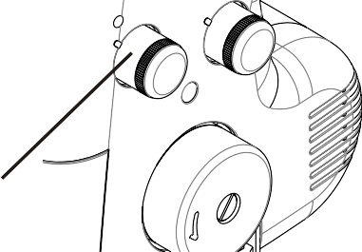
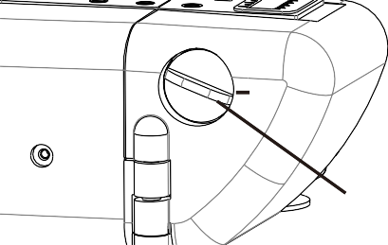
Шкала длины стежка
Шкала ширины обрезка кромкиl

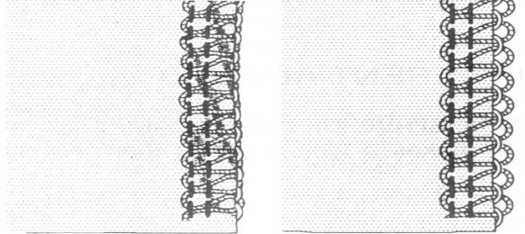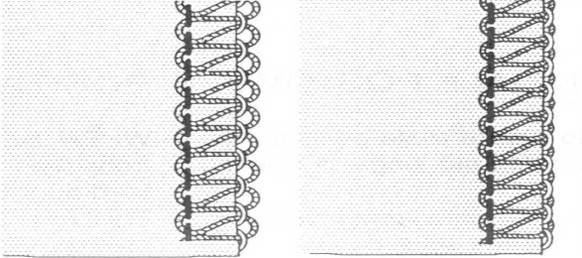

Fig.1 Fig.2

Fig.3 Fig.4
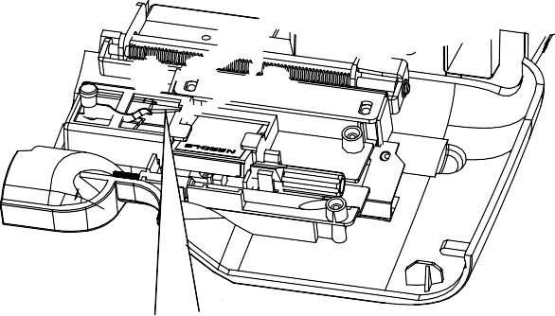
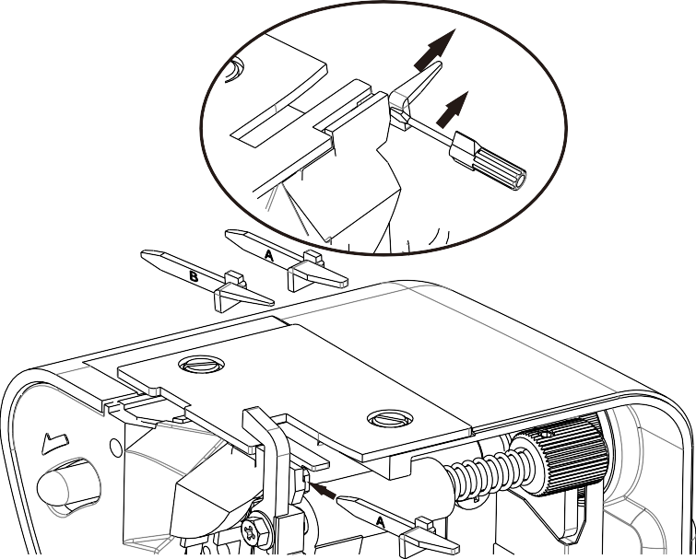
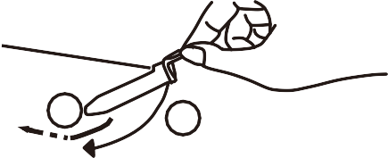
Стежковый палец(B)
1
2
Перекрестная секция

Стежковый палец (B)
Петли могут свисать с края, если вы шьете из легкой ткани, используя 3 нити (только правую иглу), и устанавливаете шкалу ширины обрезки кромки на 4-5 (рис.3). В таком случае измените стежковый палец (А) на (В), чтобы получить аккуратную строчку (рис.4).

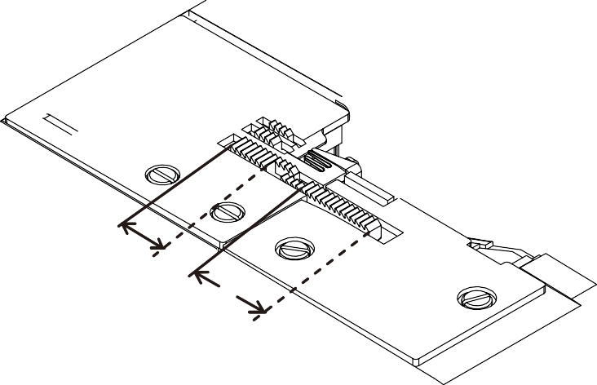
ДИФФЕРЕНЦИАЛ ПОДАЧИ

B
A

Собачки дифференциала подачи

Дифференциальная подача имеет две независимых подающих собачки, одна передняя (A) и одна задняя (B). Каждая собачка имеет индивидуальный механизм подачи, который позволяет подавать материал в различном соотношении.

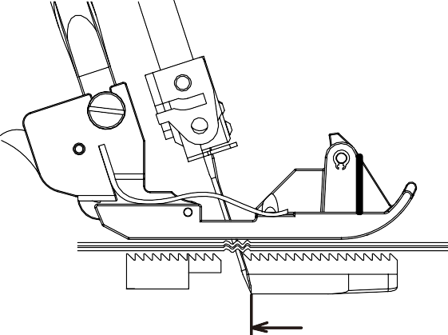
ПОЛОЖИТЕЛЬНЫЙ ДИФФЕРЕНЦИАЛ

Положительный дифференциал подачи

ПОДАЧИ

ПРИ УСТАНОВКЕ НА ПОЛОЖИТЕЛЬНЫЙ ДИФФЕРЕНЦИАЛ ПОДАЧИ, передняя подающая собачка (A) делает более длинный ход, чем задняя подающая собачка (B). Это приводит к накоплению материала под прижимной лапкой, чтобы компенсировать колебания ткани.

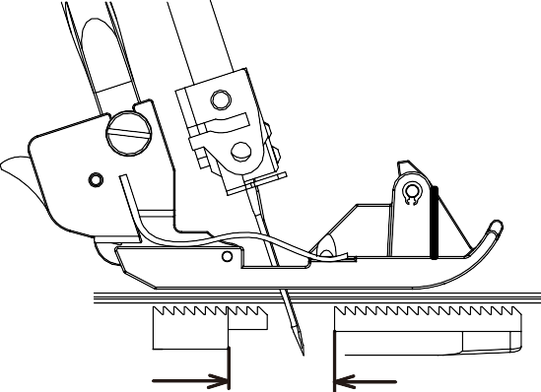
ОТРИЦАТЕЛЬНЫЙ ДИФФЕРЕНЦИЯАЛ

Отрицательный дифференциал подачи

ПОДАЧИ

ПРИ УСТАНОВКЕ НА ОТРИЦАТЕЛЬНЫЙ ДИФФЕРЕНЦИАЛ ПОДАЧИ, передняя подающая собачка (A) делает более короткий ход, чем задняя подающая собачка (B). Это приводит к растягиванию материала под прижимной лапкой, чтобы компенсировать складки на ткани.

НАСТРОЙКА ДИФФЕРЕНЦИАЛА ПОДАЧИ

Устанавливается простым поворотом диска управления дифференциальной подачей в желаемом направлении в соответствии с приведенной ниже таблицей.
Корректировка может быть произведена в диапазоне от 0,7 (отрицательный эффект) до 2 (положительный эффект). Эти настройки обеспечивают наилучшее соотношение подачи.
Для обычного шитья шкала должна быть установлена на 1. Циферблат можно сбросить даже во время шитья.
ЭФФЕКТ И ПРИМЕНЕНИЕ | ТИП ПОДАЧИ | УСТВНОВКА | СООТНОШЕНИЕ ПОДАЧИ СЗАДИ: СПЕРЕДИ
Швы без волн, сборные | Положительная дифференцальная подача | 1-2
Нет дифференциальной подачи | Нейтральная подача | 1
Швы без складок | Отрицательная дифференциальная подача | 0.7-1

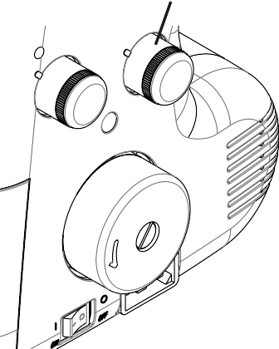
Регулятор дифференциала подачи

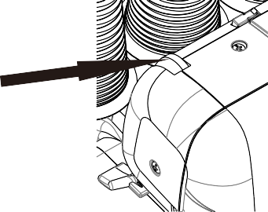
РЕГУЛЯТОР ПРИЖИМНОЙ ЛАПКИ
Increase

Decrease

Давление прижимной лапки было правильно установлено на заводе, поэтому вам не нужно регулировать его для большинства обычных швейных работ. Если необходима регулировка, поверните ножной регулятор давления на большее число для увеличения или на меньшее число для уменьшения давления.

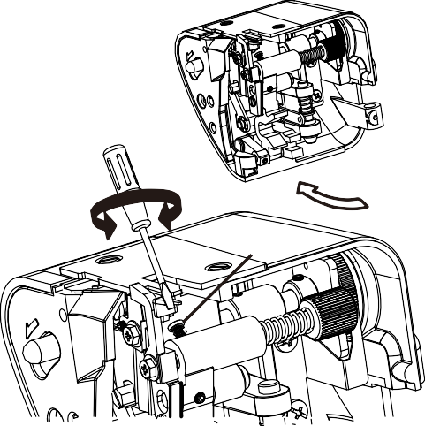
ШИТЬЕ ИЗ СВЕРХТЯЖЕЛОЙ ТКАНИ ИЛИ НЕСКОЛЬКИХ СЛОЕВ ТКАНИ
Tighten
Loosen
screw
На этой машине можно делать оверлок на широком ассортименте тканей, но при шитье с использованием особо тяжелых тканей или нескольких слоев ткани рекомендуется затянуть винт, как показано на рисунке.
Открыть рабочий стол для регулировки. Ослабьте винт для шитья из ткани легкого или нормального веса или при переворачивании шкалы ширины раскроя с завышенной кромкой, в противном случае ткань может быть плохо раскроена.
Машина с завода настроена на производство тканей нормального веса.

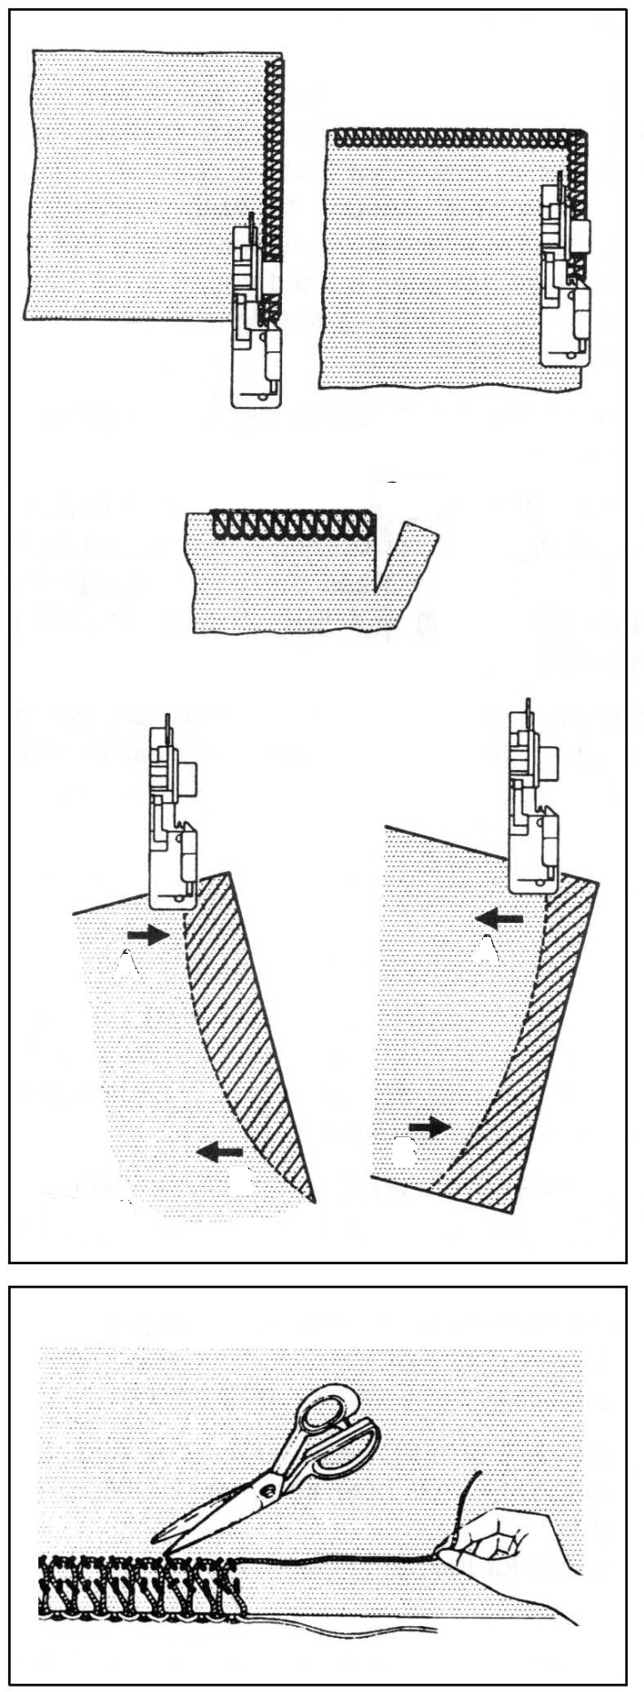
ОСНОВНЫЕ ПРИЕМЫ ШИТЬЯ
Fig.1
Cut !
Fig.2
A
A
B
B
Fig.3
Fig.4

ОБТАЧИВАНИЕ НАРУЖНЫХ УГЛОВ БЕЗ ОБРЕЗАНИЯ НИТИ
- Когда вы дойдете до края ткани, прекратите шить.
- Поднимите прижимную лапку и осторожно потяните за нитяную цепочку ровно настолько, чтобы освободить стежковый палец.
- Переверните ткань, опустите прижимную лапку и начните сшивать в новом направлении. Рис. 1.
ПРИМЕЧАНИЕ: При одновременном оверлоке и обрезке разрежьте ткань вдоль новой линии строчки примерно на 3 см, прежде чем переворачивать ткань. Рис. 2.

ОБТАЧИВАНИЕ ИЗОГНУТЫХ КРОМОК

Для внутренних изгибов аккуратно проведите ткань по линии обрезки под правой передней частью прижимной лапки (или немного влево), надавливая левой рукой в точке А в направлении стрелки и в то же время слегка надавливая в противоположном направлении в точке В правой рукой. Рис.3.
Для внешних изгибов поместите под прижимную лапку аналогичным образом, но надавливайте в противоположных направлениях. Рис. 4.

УДАЛЕНИЕ ШВОВ ИЗ СШИТОЙ ТКАНИ

Чтобы удалить уже сшитые стежки, через определенные промежутки времени обрезайте игольную нить (нити) и вытягивайте нити петлителя.

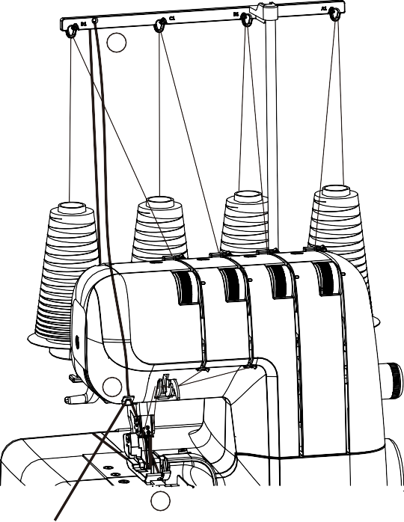
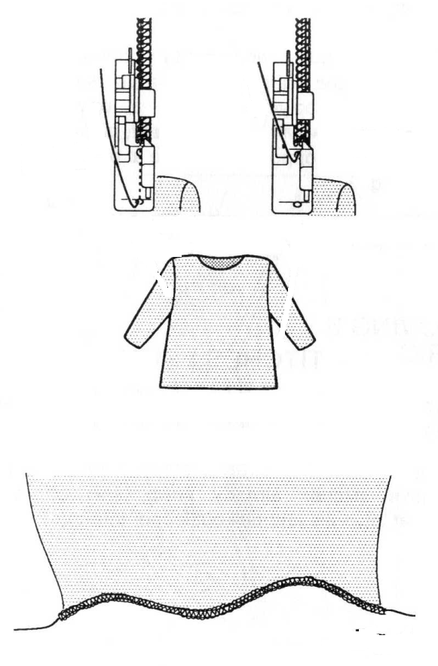
Оверлок с подкладом
1
2
3
Fig.1
Fig.2
Fig.3
Fig.4

Оверлок с подкладом можно использовать для укрепления плечевых, рукавных или боковых швов при соединении или изготовлении трикотажных изделий. В качестве декоративного элемента вы можете использовать трикотажную пряжу контрастных цветов, чтобы еще больше украсить вашу одежду. Ваша машина оснащена прижимной лапкой, которая предназначена для подачи шнура или пряжи слева или справа от защитного стежка. Следуйте инструкциям, приведенным ниже:

- Поместите шнур “подклада”, например, вязаный крючком хлопчатобумажный, шерстяной, трикотажный или эластичный для гофрирования, на заднюю часть шпульки машины. Пропустите шнур через направляющие для шнура (1) и (2), а затем через левую направляющую для нити иглы (3). См. Рис. 1.
- Вставьте шнур через переднее или заднее отверстие (в зависимости от операции, см. схемы на рисунках 2 и 3) в прижимную лапку и пропустите его под и к задней ее части.
- Поместите сшиваемый материал как обычно.
- Начните с низкой скорости, наблюдая, правильно ли подается шнур, и при необходимости увеличивайте скорость.

ДЛЯ СОЕДИНЕНИЯ ПЛЕЧ ИЛИ РУКАВОВ пропустите
шнур через переднее отверстие, убедившись, что он
закреплен между левой и правой нитями иглы, когда он
проходит через переднее отверстие. (Рис.2).

ДЛЯ СОЕДИНЕНИЯ БОКОВЫХ ШВОВ пропустите шнур
через заднее отверстие, убедившись, что он находится
на нужной игольной нити. (Рис.3)

ДЛЯ ДЕКОРАТИВНОГО ЭФФЕКТА вы можете пропустить
контрастные цвета через переднее или заднее отверстие
или, если хотите, пропустить шнур или пряжу через
каждое отверстие.

ЧТОБЫ СДЕЛАТЬ ВОЛНИСТУЮ КРОМКУ С ЖЕЛОБКОМ
(рис.4), пропустите желобок через заднее отверстие и
начните СВЕРНУТУЮ КРОМКУ (см. стр. 16).

Это используется для подола юбки и т.д.

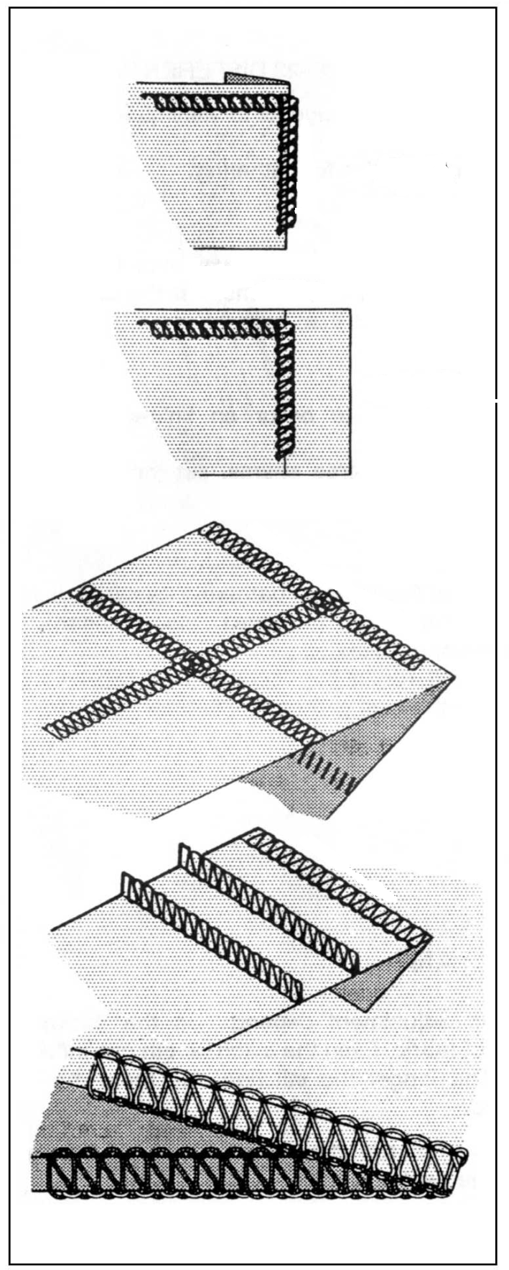
ДЕКОРАТИВНЫЕ ЭФФЕКТЫ
Fig.A
Fig.B

В дополнение к обычному оверлоку, который полностью описан в этой инструкции, ваша машина может также использоваться для ряда декоративных применений, таких как декоративная строчка сверху, стыковые швы, подкладка булавок или изготовление отрезков декоративной тесьмы. Смотреть ниже.

Декоративная верхняя строчка - используя только две нити или используя три нити (плоский шов), сложите ткань вдоль линии, по которой будет сшита верхняя строчка, и прошейте поверх загнутого края, следя за тем, чтобы не врезаться в складку. Рис. A.
Разверните ткань, вытяните концы нитей на изнанку и прижмите плашмя.
Окончательный внешний вид можно улучшить, используя петельку для петель или вышивальную нить на нижней петле.

Стыковые швы - с использованием только двух нитей или с использованием трех нитей (плоский шов)
Сложите два куска ткани изнаночными сторонами вместе и прошейте оверлоком по краю. Разверните и нажмите. Используя ткани и нити разных цветов, можно добиться приятного эффекта "заплатки".

Подвертывание защипов - с использованием трех нитей. Сложите ткань вдоль линии, подлежащей защипыванию, и прошейте оверлоком вдоль загнутого края, следя за тем, чтобы не врезаться в загнутый край ткани. (См. стр. 25). Потяните концы нитей к нижней стороне и прижмите.

Изготовление декоративной тесьмы - с помощью оверлока из трех нитей поверх шнурной тесьмы, осторожно придерживая ее обеими руками, следя за тем, чтобы не обрезать край. (См. стр. 25).

ПРИМЕЧАНИЕ: * Если вы используете слепую лапку (опция), декоративная строчка выполняется легко.
**Уменьшите натяжение верхнего петлителя при использовании толстой нити.

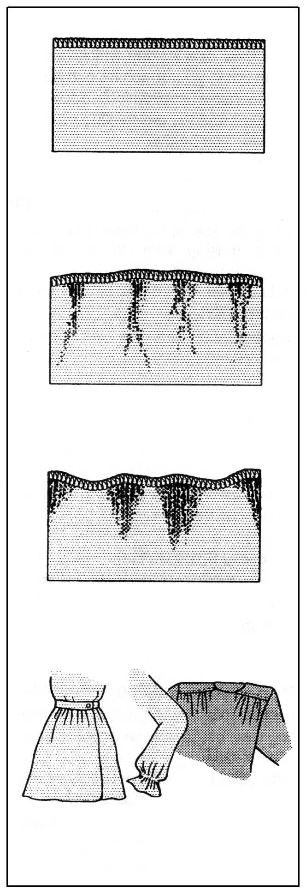
ПРИМЕНЕНИЕ ДИФФЕРЕНЦИАЛЬНОЙ ПОДАЧИ
Швы без складок или волн
Сморщивание
Волнистость
Сборка в складки
Пожалуйста, обратитесь к стр. 19 ДИФФЕРЕНЦИАЛЬНАЯ ПОДАЧА, Дифференциальная подача предназначена для сведения к минимуму сморщивания и сборки ткани волнами. Она также очень эффективна для сбора ткани в складки.

Сморщивание

Складки, как правило, возникают на тканых или прозрачных тканях.

Чтобы получить швы без складок, установите регулятор дифференциальной подачи на значение менее 1.

Волнистость

Волнистость, как правило, возникает на трикотажных или эластичных тканях.

Чтобы получить швы без волн, установите регулятор дифференциальной подачи более чем на 1.

Сборкa в складки
Дифференциальная подача облегчает сборку на легкой ткани. Используйте его на линиях талии, головках рукавов, низах рукавов, оборках и т.д.
Установите регулятор дифференциальной подачи в положение от 1,5 до 2, чтобы получить наилучший эффект сбора для вашего использования.

ВАЖНО

Точная регулировка зависит от толщины и эластичности ткани. Даже длина стежка может повлиять на настройку. Чем длиннее стежки, тем сильнее сжимается ткань.
Всегда проводите тестовый запуск с использованием реальных тканей, которые вы используете, и находите наилучшие настройки.

3. ЗАБОТИМСЯ О МАШИНЕ

ЗАМЕНА ПОДВИЖНОГО НОЖА

Замените движущийся нож, если он затупился, следующим образом. Запасной нож будет в ваших аксессуарах.
ПРИМЕЧАНИЕ: Вам не нужно заменять неподвижный нож, который изготовлен из специального твердого сплава. СНАЧАЛА ВЫНЬТЕ ВИЛКУ ИЗ СЕТЕВОЙ РОЗЕТКИ.
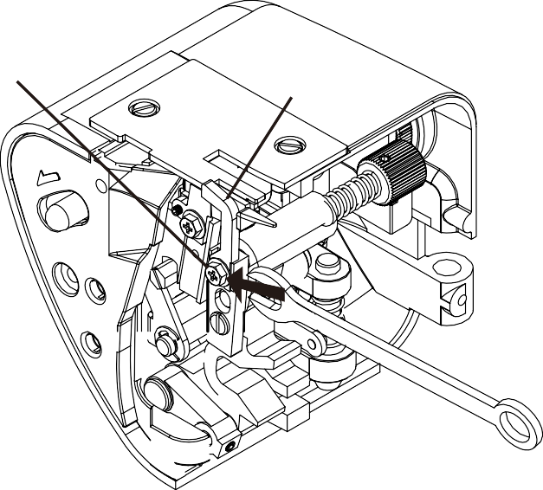
Винт
Подвижный нож

0.5mm
- Ослабьте винт и выньте подвижный нож.
- Закройте рабочий стол. Опустите приводной
рычаг ножа в самое нижнее положение,
вручную повернув маховик на себя. В этом
положении установите сменный нож на
место и закрепите ее винтом, УБЕДИВШИСЬ,
ЧТО КРОМКА ПОДВИЖНОЙ ФРЕЗЫ
НАХОДИТСЯ ПРИМЕРНО НА 0,5 ММ
НИЖЕ ПОВЕРХНОСТИ НЕПОДВИЖНОЙ
ФРЕЗЫ.

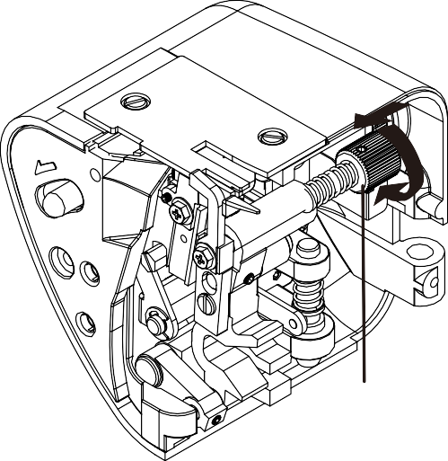
ОТСОЕДИНЕНИЕ ПОДВИЖНОГО

Ручка отключения
подвижного ножа

НОЖА

Если вы хотите шить не разрезая, откройте рабочий стол и отключите движущийся нож, сдвинув ручку освобождения ножа влево и повернув ее к себе, как показано на рисунке.
Убедитесь, что край ткани не шире, чем выбранная ширина, иначе верхний петлитель и игла могут быть повреждены.

ЧИСТКА И СМАЗКА

Чтобы машина работала бесперебойно, постоянно содержите ее в чистоте и смазывайте.
СНАЧАЛА ОТКЛЮЧИТЕ МАШИНУ ОТ ИСТОЧНИКА ПИТАНИЯ, ВЫНУВ ВИЛКУ ИЗ РОЗЕТКИ.

1. Откройте переднюю крышку и рабочий стол. С помощью прилагаемой щетки удалите скопившиеся пыль и ворсинки.

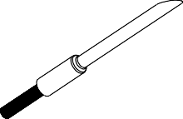
2. Нанесите несколько капель масла на точки, указанные стрелками. ВСЕГДА ИСПОЛЬЗУЙТЕ МАСЛО ДЛЯ ШВЕЙНЫХ МАШИН ХОРОШЕГО КАЧЕСТВА.

Brushing

Oil

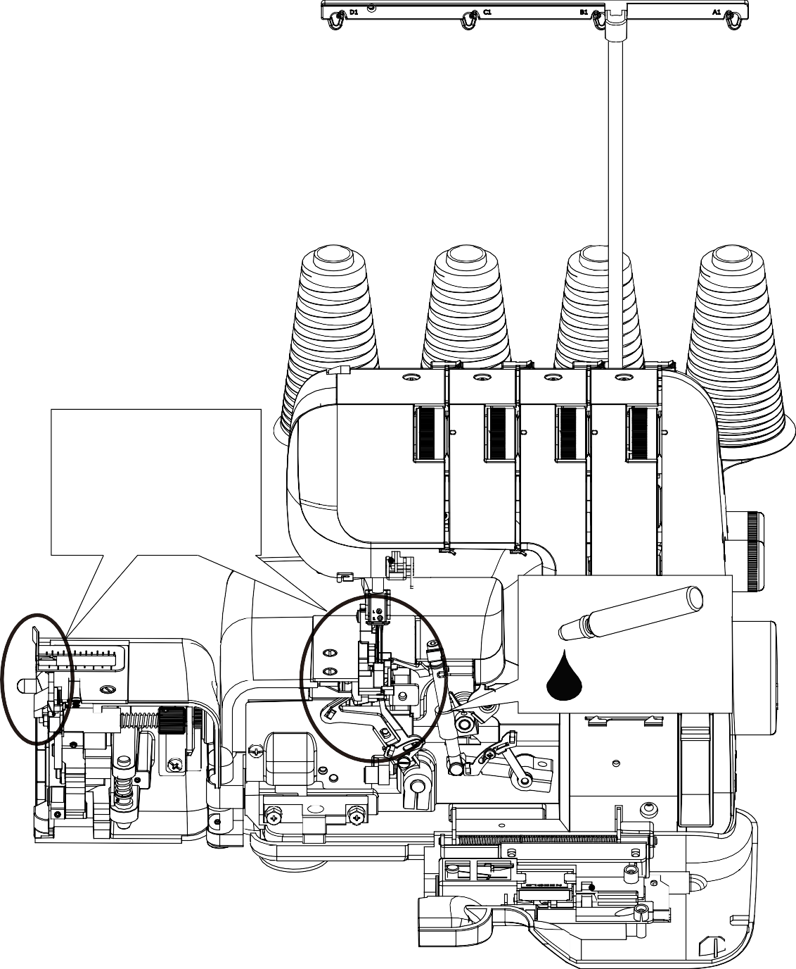

4. ВОЗМОЖНЫЕ ПРОБЛЕМЫ И СПОСОБЫ ИХ УСТРАНЕНИЯ

ПРОБЛЕМА | ВОЗМОЖНАЯ ПРИЧИНА | УСТРАНЕНИЕ
Неровные стежки | - Неправильное Натяжение Нити (Нитей).  - Игла неправильного размера.  - Неправильная заправка нити.  - Натягивание ткани.  - Ослабленная прижимная лапка. | - Перенастройте натяжение нити (нитей).  - Выберите иглу правильного размера для ниток и ткани.  - Перезаправьте нить  - Не тяните ткань; аккуратно направляйте ее.  - Перенастройте прижимную лапку.
Ломается игла | - Натягивание ткани.  - Игла неправильного размера.  - Неправильная установка иглы.  - Ослабленная прижимная лапка. | - Не тяните ткань; аккуратно направляйте ее.  - Выберите иглу правильного размера для ниток и ткани.  - Переустановите иглу.  - Перенастройте прижимную лапку.
Сморщивание | - Неправильное натяжение Нити (Нитей).  - Изогнутая или тупая игла.  - Неправильно установлена дифференциальная подача. | - Перенастройте натяжение нити (нитей).  - Вставьте новую иглу.  - Установите значение меньше 1.
Волнистость | Неправильно установлена дифференциальная подача. | Установите значение равным 1 или больше 1 для трикотажных тканей.
Пропуск стежков | - Неправильная заправка нити.  - Игла неправильного размера.  - Изогнутая или тупая игла.  - Неправильная установка иглы. | - Перезаправьте нить.  - Выберите иглу правильного размера для ниток и ткани.  - Вставьте новую иглу.  - Переустановите иглу.
Обрыв нити | - Неправильная заправка нити.  - Изогнутая игла.  - Слишком сильное натяжение нити (нитей).  - Неправильная установка иглы.  - Катушка с нитью запуталась.  - Шток нитенаправителя не выдвинут. | 1. Перезаправьте нить.  2. Вставьте новую иглу.  3. Ослабьте натяжение нити (нитей).  4. Переустановите иглу.  5. Правильно установите катушку на место.  6. Полностью выдвиньте шток нитенаправителя.

Zhejiang Hengqiang Sewing Machine Group Co., LTD . No. 228 Xianmu West Road, Hu Town , Jinyun County, Zhejiang 321404,P.R.China

Overlock machine 328 AC 220~240V 50Hz 111W

Part No.: 30885 English: 01/2021

